5 ЗЕРТХАНАЛЫҚ ЖҰМЫС. ТҮЙІРЛЕРДІҢ МӨЛШЕРІН ЖӘНЕ МИНЕРАЛДЫҢ ПАЙЫЗДЫҚ САНЫН АНЫҚТАУ

5.1 Жалпы мағлуматтар

Минералдық түйірлердің мөлшері таужыныстардың басты құрылыстық белгісі. Минералдың пайыздық саны таужыныстың дұрыс атауын беруге көмектеседі.

5.1.2 Түйірлердің мөлшерін анықтау.
Түйірлердің мөлшерін окуляр-микрометр және объект-микрометр көмегімен анықталады. Окуляр - микрометр-окулярдің ішінде орналыскан жүз бөлшеке бөлінген шкала-сызғыш. Объект-микрометр – жүз бөлшеке бөлінген ұзындығы 1 мм шкала-сызғыш (бағасы 0,01 мм).
Біріншіден, окуляр-микрометрдің бағасын анықтаймыз. Ол үшін объект-микрометрді микроскоптың үстеліне бекітеміз. Үстеді бұрып, окуляр-микрометрмен объект-микрометрдің шкалаларын бірігістіреміз. Содан объект-микрометрдің аумағына окуляр-микрометрдің неше бөлігі сиятынын есептейміз.
Мысалы, 3*объективтегі обьект-микрометрдің барлық сызғыш (1 мм) окуляр-микрометрдің 45,5 бөлігін сыйғызады. Объект-микрометрдің ұзындығын (1 мм) 45,5 бөліп, окуляр-микрометрдің бір бөлшегінің бағасын табамыз (мм). Сонымен, окуляр-микрометрдің бір бөлшегінің бағасы 0,022 тең болады.

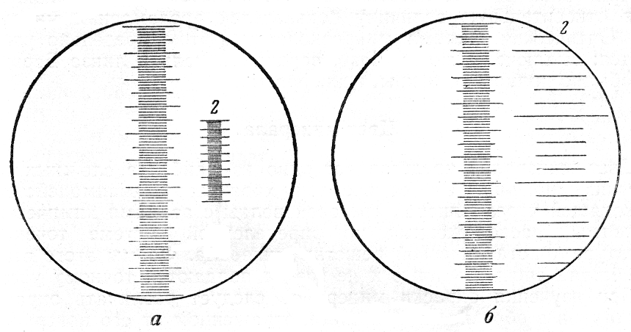

6 сурет – Окуляр-микрометрдің бөлігінің бағасын анықтау
5.1.2 Минералдың пайыздық санын анықтау.
Минералдардың сан қатынастарын тек толық кристалдық ірі түйірлі таужыныстарда ған анықталады.

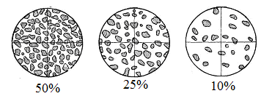

7 сурет – Шдифтегі минералдың пайыздық санын анықтауға арналған эталоны

5.2 Сабақтың мақсаты

Аталған жұмыстың мақсаты шлифтегі минералдардың мөлшері мен пайыздық санын анықтау.

